**Dustin Maclellan et Keven Brousseau**

Applications mobiles et objets connectés

Groupe 10055

TP3 : Station météo

Travail présenté à

Alain Parent et Pierre-François Léon

Cégep Ste-Foy, DFC

Le 1 Mars 2021

1. **Préparation du projet :**

* Contexte du projet.

Le projet qui nous a été attribué par le regroupement « Les hackers de Québec » consiste à faire une station météo facile à concevoir, accessible à tous et à utiliser. La station météo va être capable de lire la température, l’humidité, la pression et l’altitude et va pouvoir envoyer c’est données une fois connecter sur un réseau Wifi. Cela va être possible grâce au courtier de message MQTT que nous allons utiliser et par la suite les données vont être récupérées dans le logiciel de domotique Home Assistant. Nous allons avoir besoin de plusieurs technologies et matériel dont un ESP32, un BME280, GitHub, Home Assistant, Wifi Manager, Wifi et MQTT. Avec ces composants, nous allons créer un programme fonctionnel pour faciliter l’utilisation et pour qu’elle soit accessible à tous.

* Planification et attribution des taches.

Tâche 1 : Dessiner le schéma du circuit

Cette tâche consiste à faire le dessin détailler du schéma du circuit qui comprend le BME280, le ESP32, le contrôleur I2C et le LCD.

Tâche 2 : Concevoir le circuit de la station météo

Dans cette tache nous allons concevoir le circuit avec le programme TinkerCad avec les différentes composantes. Nous allons avoir un afficheur LCD qui montre la température, l’humidité, la pression et l’altitude, un BM280 qui est connecter au ESP32 pour la lecture des informations. Nous allons respecter le bon fonctionnement et faire l’optimisation des sorties du ESP32 avec une bonne configuration du circuit.

Tâche 3 : Création de plaque de la station météo

Cette tâche consiste à faire la conception et la modélisation de la plaque de la station météo pour avoir une qualité de type production a présenté au regroupement « Les hackers de Québec ».

Tache 4 : Description du circuit

Cette tâche consiste à faire la description du circuit physique de la station météo avec les composants utilisé.

Tâche 5 : Conception du digramme de classes

Cette partie consiste à faire le diagramme de classes qui comprend tous les composants et technologies utilisé pour réaliser ce projet. Les classes vont être divisé de façon à optimiser le fonctionnement.

Tâche 6 : Schéma technique

Dans cette partie du projet nous allons créer un digramme qui explique le fonctionnement de la station météo avec les technologies MQTT, Wifi, Wifi Manager etc… Cela va aider à la visualisation et voir comment les données ce transfert au serveur MQTT et récupérées par le logiciel de domotique Home Assistant. Cela va comprendre des explications sur les choix de conception.

Tâche 7 : Écriture du code

Cette tâche consiste à faire l’écriture du code en respectant les bonnes pratiques et l’utilisation adéquate de la POO. Nous allons aussi faire l’optimisation de la mémoire.

Tâche 8 : Configuration de Home Assistant et MQTT

Cette tâche consiste à faire la configuration de Home Assistant pour faire la connexion entre la file de message MQTT et Home Assistant pour recevoir les données de la station météo. Nous allons aussi faire les configurations pour Wifi Manager dans cette partie pour pouvoir avoir un réseau Wifi.

Tache 9 : Manuel d’utilisation

Le manuel d’utilisation de la station météo va être écrie dans cette partie du projet.

* Diagramme de classes

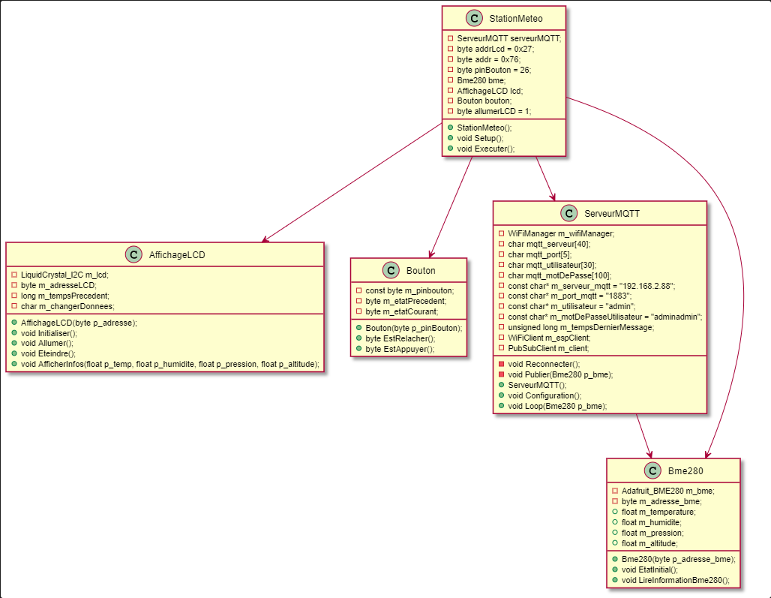

* 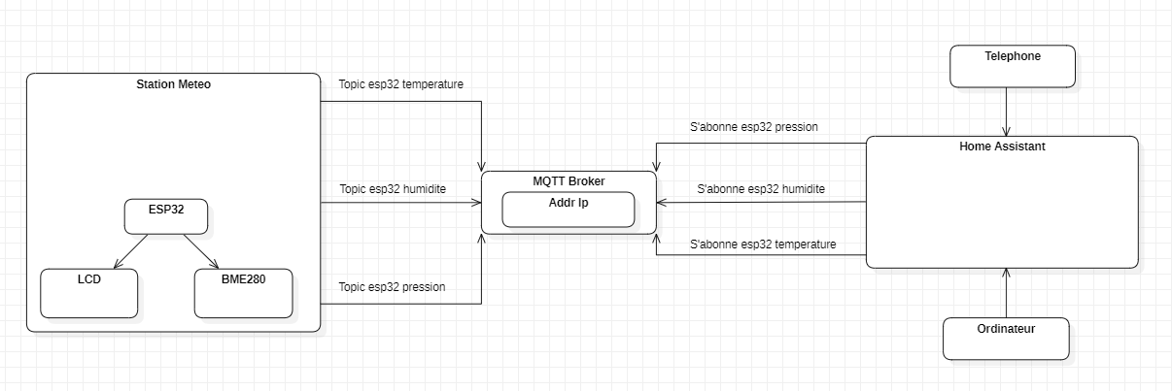Schéma technique

**Explication des choix de conception :**

Nous avons fait une station météo qui est représenté par le carré a la gauche du schéma. Nous avons inclus un ESP32 en tant que microcontrôleur, le LCD pour l’affichage des données et un BME280 pour capturer les données météo. Par la suite, la station météo va publier trois sujets auxquelles le MQTT broker va recevoir à une certaine adresse IP. Ce broker a été fait à partir de linux dans un environnement virtuel (sur VirtualBox). Ensuite, nous avons configurer un system de domotique Home Assistant qui permet de s’abonner aux trois sujets du MQTT broker. Cette configuration a été fait dans un fichier. Yaml dans le Home Assistant pour que l’abonnement puisse se faire. Donc, les informations (température, humidité et pression) peuvent être afficher sur des jauges dans la page principale du HomeAssisant. Dans la parti du code, nous avons configurer WifiManager et créer un Access Point pour notre ESP32 pour pouvoir se connecter à partir d’un appareil externe par exemple un téléphone cellulaire.

* Description du circuit

Tout d’abord, notre circuit comprend un afficheur LCD (2x16 caractères) qui est connecter au contrôleur I2C. Nous avons connecté les sorties GND et VCC (5v) du I2C au microcontrôleur ESP32. Les deux autres sorties qui se trouve à être SCL et SDA sont connectées sur le ESP32 également sur les entrées SCL et SDA avec des fils de type male-femelle.

Le BME280 a aussi les même types de connections que le contrôleur I2C donc nous avons connecté le GND et le VCC (3.3v) sur le ESP32 et pour les deux autres sorties (SCL et SDA), nous avons fait un séparateurs pour pouvoir connecter les deux sorties SDA et les deux sorties SCL sur les mêmes entrées. Nous avons recouvert le tout avec un boiter fait avec une imprimante 3D pour avoir une station météo de qualité production.

**Tableau des composants utilisé pour le projet :**

|  |  |  |  |
| --- | --- | --- | --- |
| **Composants** | **Description** | **Caractéristiques** | **Quantités** |
| **I2C** | Utilisé pour des interface LCD 2x16 ou 4x20 pour optimiserl’utilisation des sorties du ESP32 | 4 connections : 5v, GND et deux connections de données  Adresse par default : 0x27  Gamme de connexion : 0x20 a 0x27 | **1** |
| **LCD** | LCD de 2x16 caractères utilisé pour afficher. | Voltage : 4.7V à 5.3VE  Écran : 2x16 | **1** |
| **BME280** | Le BME280 est un capteur d’humidité, pression et température avec un interface I2C qui se connecte facilement avec un microcontrôleur | Voltage : 3.3V ou 5V  Adresse : 0x77  Humidité : 0 à 100%  Pression : 300Pa à 1100hPa  Température : -40C a 85 C | **1** |
| **ESP32** | Le ESP32 est un microcontrôleur puissant qui cible une grande variété d’application et de capteur. | Caractéristiques :  • 2 cœurs LX6 32 bits  • ROM (448 Ko) : démarrage et fonctions  • SRAM (520 Ko) : données et instructions  • SRAM in RTC FAST 8 Ko : accessible pour stocker des données, accessible par le processeur principal  • SRAM in RTC SLOW 8 Ko : accessible pour stocker des données, accessible par le coprocesseur durant le sommeil du module  • 4 Mo de mémoire flash externe (GPIO 6 à 11) | **1** |
| **Natte Dupont** | Male-femelle | Couleur : noir, rouge, orange, vert, jaune | **1** |
| **Plaque** | Fait à partir d’une imprimante 3D | Plastique : PLA | **1** |

**Prix des composants de la station météo :**

|  |  |  |
| --- | --- | --- |
| **Composants** | **Quantités** | **Prix** |
| **I2C** | 1 | Compris avec le LCD |
| **LCD** | 1 | 6,00$ |
| **BME280** | 1 | 6,00$ |
| **ESP32** | 1 | 13,99$ |
| **Nate Dupont** | 1 | 0,15$ |
| **Boitier** | 1 | 5$ |
|  | **Total** | 31,14 $ |

1. Registre des heures consacrées au projet

|  |  |  |
| --- | --- | --- |
| **Taches** | **Dustin Maclellan** | **Keven Brousseau** |
| Tâche 1 | 10 min | 90 min |
| Tâche 2 | 30 min | 60 min |
| Tâche 3 | 0 min | 60 min |
| Tâche 4 | 30 min | 10 min |
| Tâche 5 | 60 min | 30 min |
| Tâche 6 | 60 min | 60 min |
| Tâche 7 | 15 heures | 10 heures |
| Tâche 8 | 10 heures | 9 heures |
| Tâche 9 | 1 heures | 3 heures |
| **Total :** | 29.16 heures | 27.16 heures |